尊出行App-Android版
软件
说明书

注册登录模块
注册功能：支持手机号验证码登录，首次登录自动注册；支持微信快捷登录并绑定手机号。
登录功能：手机号验证码登录、微信快捷登录。验证码发送前需通过极验行为验证，验证码有效期5分钟，发送间隔60秒。登录态7天有效，支持自动刷新。
企业登录：企业管理员可通过企业端PC后台独立登录。
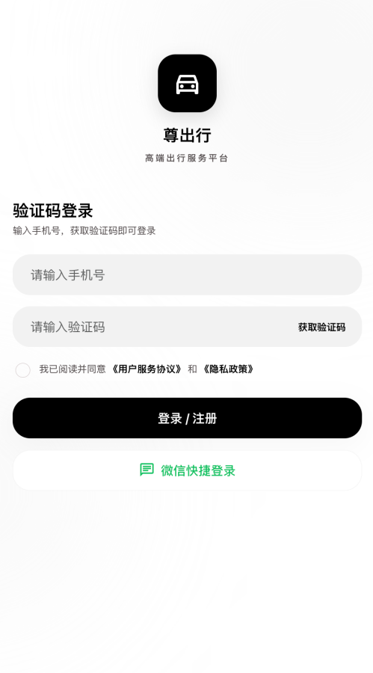
出行预约核心模块
出发地/目的地输入：支持搜索选址、地图定位选址，支持最近记录快速选用，自动联想热门地址。
出行方式：聚焦包车出行和租车出行两大场景。包车出行配司机，按天计费，支持半日租/日租套餐；租车出行自驾，日租计费。
车型选择：横向滑动切换车型，展示车型图片、名称、标签。
套餐与日期选择：底部弹窗选择套餐、天数（1-30天）、起始日期，支持折后价展示，折扣系数按天数由后台配置。
路线预览：选择出发地、目的地后自动展示路线距离、预计行驶时间，校验运营城市范围。
价格预估：根据出行方式、车型、套餐、天数及后台配置的折扣规则自动预估费用，明确展示费用构成（套餐费、超时费、超公里费、远调费、等待费等），无隐形消费。
预约提交：确认出行信息后提交订单，支持填写联系人信息、乘车人数、行李数、备注。提交后生成订单编号，展示订单状态。
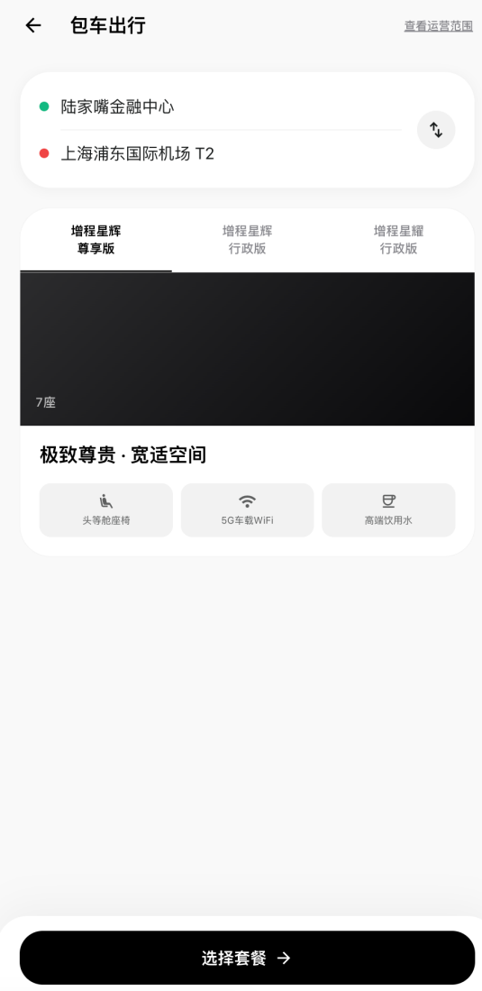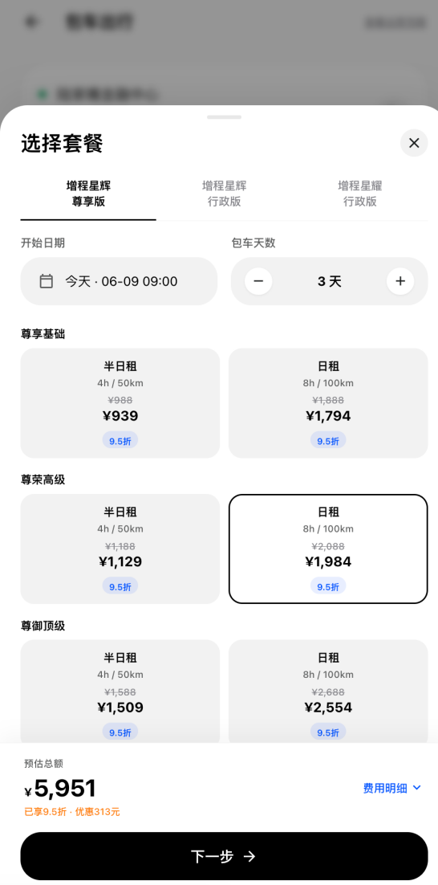
行程管理模块
订单列表：按订单状态分类展示（待支付、待开始、进行中、待结算、已完成、已取消），点击订单可查看详情。
订单详情：展示订单编号、出行方式、出发地/目的地、出行时间、路线、费用明细（按状态动态展示）、车辆信息（车牌号、车型、司机信息）、订单状态。费用项可点击查看子明细。
订单操作：待出发订单可取消（按规则收取违约金）；行程中可提前结束行程（已开始日期不退，未开始按取消规则退款）；已完成订单可查看凭证。
历史行程：保存所有已完成、已取消订单，支持再次预约相同行程。
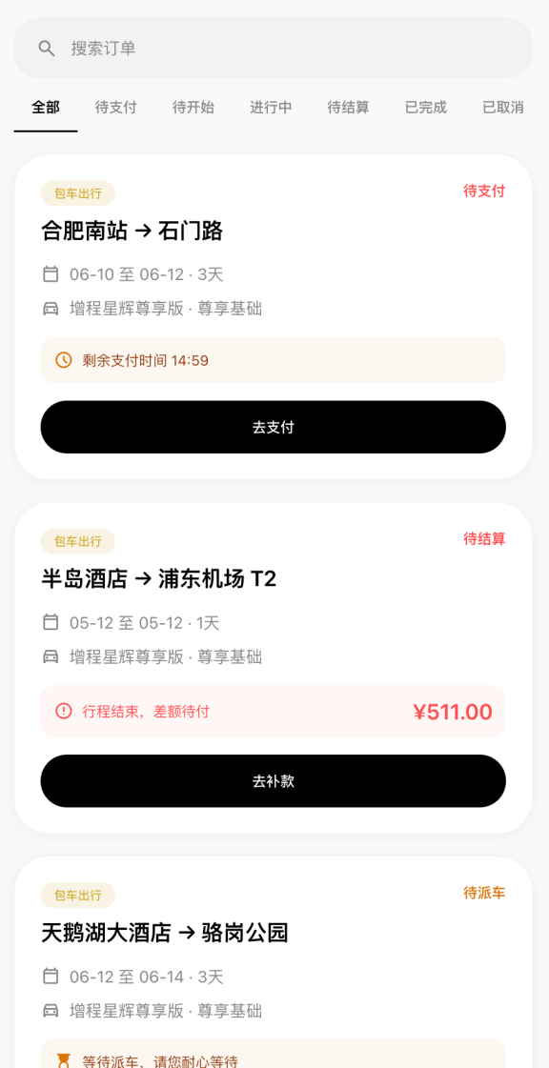
支付模块
支付方式：支持微信支付、支付宝支付；企业授信额度支付（仅企业身份可见，下单预扣额度，行程结束实际扣除）。
支付流程：下单后跳转支付，20分钟内未支付自动取消订单。
退款管理：取消订单按规则扣除违约金后退款；调度超时自动取消并全额退款。企业支付退回额度，个人支付原路退回。
积分抵扣：尊界车主租车出行可使用积分抵扣部分费用。
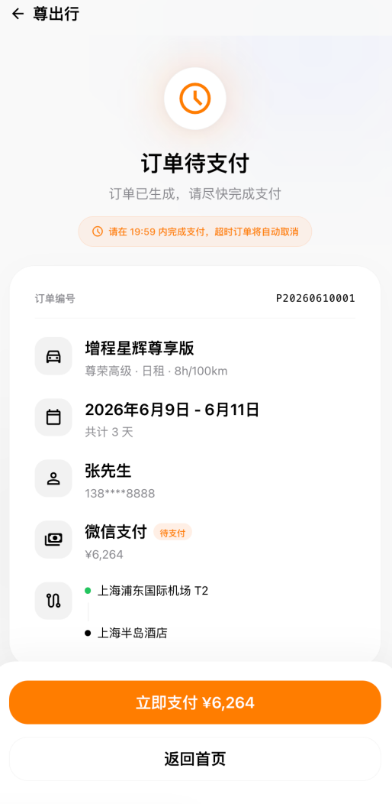
个人中心模块
个人信息：展示头像、昵称、手机号，支持修改。
常用功能入口：行程管理、发票管理、企业管理（企业身份可见）、消息通知、客服中心、设置。
消息通知：接收订单状态通知、支付提醒、退款提醒、系统通知，支持站内消息和短信通知两种形式。
客服中心：电话客服（7×24小时）.
企业入口：查看所属企业信息，查看本人企业用车权限与记录。
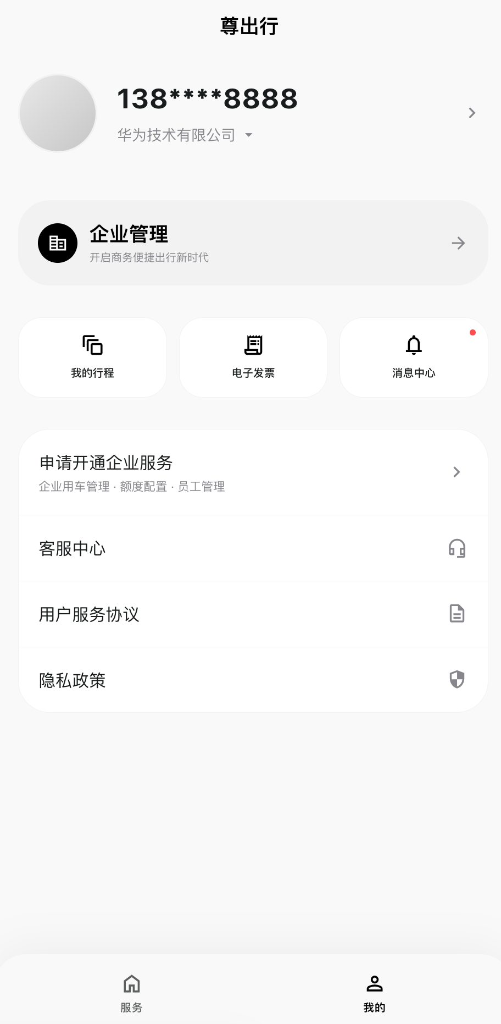
企业入驻
乘客端「我的」页面提供企业入驻入口。
填写企业名称、管理员姓名、手机号验证码、设置密码，提交后由运营后台审核。
审核状态（审核中/已通过/已驳回）在入驻状态页展示，驳回后可修改重提。
审核通过后申请人自动成为企业管理员，可使用企业端PC后台。
